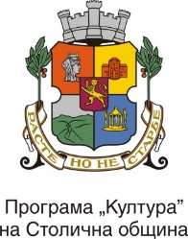

НАРОДНО ЧИТАЛИЩЕ „АКАДЕМИК АНДРЕЙ СТОЯНОВ“

VI КЛАВИРЕН КОНКУРС „АНДРЕЙ СТОЯНОВ“

- 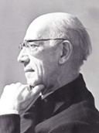

ОФИЦИАЛНО ОТКРИВАНЕ
КЛАВИРЕН РЕЦИТАЛ
ТВОРБИ ОТ АНДРЕЙ СТОЯНОВ
ИЗПЪЛНЯВА РОСТИСЛАВ ЙОВЧЕВ
Онлайн в
10 ноември 2020 г. зала НМА проф. Панчо Владигеров“ 19,30 ч.

НАГРАЖДАВАНЕ И КОНЦЕРТ НА ЛАУРЕАТИТЕ

15 ноември 2020 г. зала НМА проф. Панчо Владигеров“ 11,30

ПРОЕКТЪТ СЕ РЕАЛИЗИРА СЪС СЪДЕЙСТВИЕТО НА
СТОЛИЧНА ПРОГРАМА "КУЛТУРА" 2020 и НАЦИОНАЛНА МУЗИКАЛНА АКАДЕМИЯ
„проф. ПАНЧО ВЛАДИГЕРОВ“

